多自由度耦合加载实时子结构试验的稳定性探究

目录：
多自由度耦合加载实时子结构试验的稳定性探究 1
摘要 1
1 引言 2
2稳定性理论分析概要 2
2.1 少量抄鲁旭杰 3
2.2 多自由度耦合（换成矩阵式），矩阵特征的 3
3. RTHS模型建立和模型动力特性的考虑 3
3.1 Multi-axial Bechmark II问题结构简介 3
3.2 子结构模型的建立 4
3.3 本文稳定性分析模型的离散化表述 5
4 误差分析 6
4.1数值子结构 6
4.2第一次坐标转换 6
4.3控制器与作动器传输系统 6
4.4第二次坐标转换 7
4.5物理子结构反力计算 7
4.7整体组合 8
5结论 10
参考文献 10

摘要
实时子结构试验是研究动载荷下结构行为和性能的高效试验方法之一，但是目前针对多自由度耦合作动器系统的研究还很匮乏，针对此类系统稳定性的影响因素研究存在空白。本文以JohnnyW.Condori^{[1]}的多自由度结构模型为例，将其自由度进行缩聚并重新设计PID控制器，分别使用s变换和z变换将多自由度结构运动方程转换，离散化方程引入双线性Tustin积分算法，分别使用传递函数与状态空间方程两种数学模型计算并判断系统的稳定性，分析数学模型对稳定性的影响。研究结果表明：多自由度耦合系统的稳定性受到数学模型影响，这种影响在离散情况下尤为明显。对传递函数而言，多自由度耦合系统离散化会对系统稳定性与精度造成改变，此时建议使用状态空间方程进行稳定性分析。
关键词：实时子结构；多作动器耦合；数学模型；系统稳定

1 引言
随着工程技术的快速发展，实时混合实验（Real-Time Hybrid Simulation, RTHS）^{[2,3]}作为一种先进的实验技术，已经成为结构工程、机械工程和航空航天等领域研究中不可或缺的工具。RTHS方法的核心原理是将整个结构系统划分为两个子结构，结构特性难以通过数值模拟复现的部分作为物理子结构，其余部分作为数值子结构。通过结合两个子结构，能够在实验室环境中复现复杂的动态响应，为工程师和研究人员提供了一个高效、经济的实验平台。这种实验方法不仅能够模拟实际结构的非线性行为，还能预测其在极端条件下的性能，从而为工程设计和安全评估提供重要依据。
RTHS的稳定性问题一直是该领域研究的热点和难点，稳定性问题不仅影响实验数据的准确性，还可能导致实验失败，甚至对实验设备造成损害。目前国内外已有许多针对稳定性的研究，Horiuchi^{[4]}的研究表明RTHS实验中存在时滞，该时滞等效于负阻尼，会向系统引入额外能量，影响系统稳定。Carrion 和 Spencer^{[5]}的研究指出RTHS实验中的时滞包括计算延迟、数字信号和模拟信号转换延迟、数据交互延迟、液压作动器响应延迟，其中作动器响应延迟是主导因素。Wallace^{[6]}等以单个质量-弹簧-阻尼器系统为例建立了时滞微分方程，导出了单自由度系统临界时滞表达式。Kyrychko^{[7]}等通过分叉理论将单自由度系统临界时滞计算方法推广到了多自由度系统。Maghareh等^{[8,9]} 通过欧拉变换将时滞微分方程化简得到了不同质量比、刚度比、阻尼划分方式下，对结构稳定性的影响。Chen^{[10]}等通过离散传递函数对作动器时滞进行建模，得到RTHS系统的闭环传递函数，通过分析传递函数的极点分布得到系统稳定性边界。王倩颖^{[11]}等使用谱半径法研究了使用Operator-Split积分算法时，RTHS实验的稳定性随结构参数的变化。Zhu^{[12]}等基于离散根轨迹法研究了多自由度RTHS系统在不同数值积分算法下时滞对系统稳定性的影响。唐贞云^{[13]}等通过对电液伺服加载系统进行建模，讨论了试件与加载系统对 RTHS 稳定性的影响。郭珺^{[14]}等结合振型叠加法和增益裕度概念发展了多自由度稳定性分析方法，认为时滞补偿对 RTHS 的稳定性有可能产生不利影响。Hao Ding^{[15]}等研究了物理子结构和数值子结构间界面力测量误差带来的影响，通过研究传感器和应变片两种典型测量方式确定误差对RTHS实验的影响。Condori^{[1]}等提出了一个多轴混合仿真的基准控制问题，搭建了用于研究多轴RTHS实验的虚拟平台，提供用于识别目的的实验数据、参考结构、数值和物理子结构的有限元模型以及具有模型不确定性的被控对象模型。Quiroz^{[16]}等针对多个作动器耦合的同步问题提出了一种自适应补偿方法，使用递归最小二乘自适应算法实时更新补偿器参数。 Aguila^{[17]}等提出了两种多轴实时混合仿真自适应控制方法，可以提高更高程度的耦合、边界、复杂性和降噪能力。一种控制方法将反馈比例微分积分器（PID）控制与条件自适应时间序列（CATS）补偿和逆解耦器集成在一起。第二种控制方法基于具有CATS补偿的耦合模型预测控制（MPC）。Jian Zhang^{[18]}等提出正交分解 （POD） 方法来减轻大型数值子结构的实时解 RTHS 中的计算负担。鲁旭杰^{[19]}等提出了一种基于极点分布的离散稳定性分析方法，并通过该方法研究了不同的数值积分算法对稳定性的影响。
上述学者中虽然有涉及到多轴实时混合实验的研究，比如Condori^{[1]}、Quiroz^{[16]}和 Aguila^{[17]}等都针对此类问题进行了探索，但是目前尚不明确多轴耦合作动器下影响稳定性的因素，本研究针以Condori^{[1]}的模型为基准，利用鲁旭杰^{[19]}等提出的稳定性分析方法，针对传递函数和状态空间方程两种数学模型进行分析，研究不同数学模型在连续与离散两种算法下的系统稳定性

2稳定性理论分析概要

2.1 稳定性分析概要
（参考鲁师兄）实时子结构系统可表示为一个闭环系统，如图2-1所示。
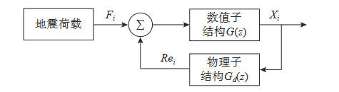
图2-1 实时子结构闭环控制系统框图（这张图直接截取自鲁师兄，学习一下怎么做这类图再替换）
闭环控制系统的稳定性通常有几种方法来判定，比如劳斯判据、特征值、根轨迹、极点、波特图等等。
劳斯判据（Routh Array Method）是一种用于判断线性时不变系统（LTI system）特征多项式的根是否全部位于左半平面（即系统是否稳定的）的代数方法。它不需要直接求解特征方程，而是通过构造一个劳斯表来判断系统稳定性。系统的稳定性完全取决于其特征多项式的根的位置。如果特征多项式的所有根都具有负实部（位于左半平面），则系统稳定；否则，系统不稳定。如图2-2所示，用特征多项式系数填充Routh数表的前两行，再通过计算得到表中的其余行，不断继续直到得到$s^{0}$的系数$a_{n}$。
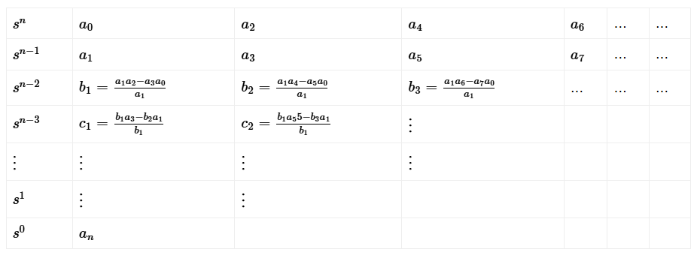
图2-2 Routh数表（此图来自截图）
特征值(Eigenvalue)是描述系统动态特性的重要指标，它反映了系统在不同频率下的响应速度和衰减情况。对于线性时不变系统（LTI系统），如果所有特征值的实部都为负，则系统稳定；如果至少有一个特征值的实部为正，则系统不稳定；如果所有特征值的实部都为零，则系统处于临界稳定状态。特征值反映到系统上会改变系统激励图像的变化趋势，负的特征值意味着系统幅值会随着时间衰减，最终趋于稳定；正的特征值则意味着幅值会随着时间放大，导致系统失控。如图2-3所示。
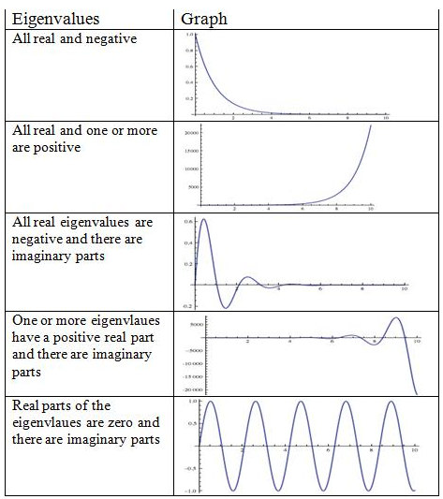
图2-3 特征值与对应图像（来自截图）
极点(Pole)也可以认为是系统特征方程的根，等同于特征值。对于LTI系统，如果所有极点位于s平面的左半平面，则系统稳定；如果至少有一个极点位于s平面的右半平面，则系统不稳定；如果极点位于虚轴上，则系统处于临界稳定状态。此外特征值和极点本身也受到系统连续或离散的影响，上述情况是连续系统下基于s平面的判据，在离散系统下，基于z平面系统的稳定性判据变为所有特征值或极点的模小于1。
伯德稳定判据(Bode Stability Criterion)是一种图形方法，它通过观察系统开环传递函数的伯德图来判断系统是否稳定。伯德图展示了系统在不同频率下的增益和相位变化，相位裕量和增益裕量反映了系统距离不稳定状态的距离，根据伯德图上相位裕量和增益裕量的值，可以判断系统是否稳定，二者值越大，系统越稳定。
伯德图中有两个关键点，增益截止频率（Gain Cross over Frequency）和相位截止频率（Phase Cross over Frequency）
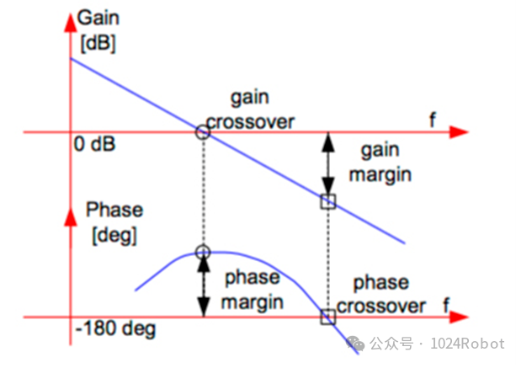
来自截图
如果相位截止频率大于增益截止频率，则控制系统是稳定的；如果相位截止频率小于增益截止频率，则控制系统是不稳定的；二者相等则系统临界稳定。
此外还有两个指标，增益裕度（gain margin）和相位裕度(phase margin)，基于这两个裕度值，来判断系统的稳定性。增益裕度和相位裕度的计算如下：
式中，表示增益裕度，表示相位裕度，表示相位截止频率，表示增益截止频率的相位角。如果增益裕度和相位裕度均为正，则系统处于稳定状态；二者都为0，则系统处于临界稳定；二者至少一个为负数，则系统不稳定。
根轨迹法暂时先不加进去了，感觉写的太多了，看情况再考虑

2.2 （大修）多自由度耦合带来的影响（这一节写的很粗糙，鲁师兄的方法内容量有点大，不太好压缩，需要再修改）
多自由度系统带来的最直观的影响就是参数的增加，随着自由度的增加，系统的位移、速度、加速度、刚度、阻尼、质量等矩阵都会增大，各个自由度间还会存在复杂的相互作用和耦合效应，稳定性的评价指标物理意义也不够明确，需要更复杂的数学模型和计算方法来评价系统的稳定性。
鲁旭杰^{[20]}等提出了一种离散系统下多自由度实时混合实验稳定性的判据，系统示意图如图 所示。（此处暂时用师兄的截图）
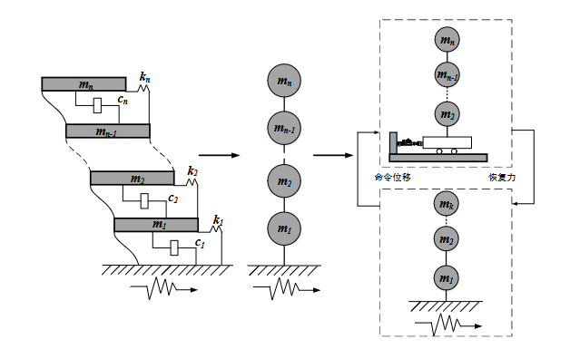
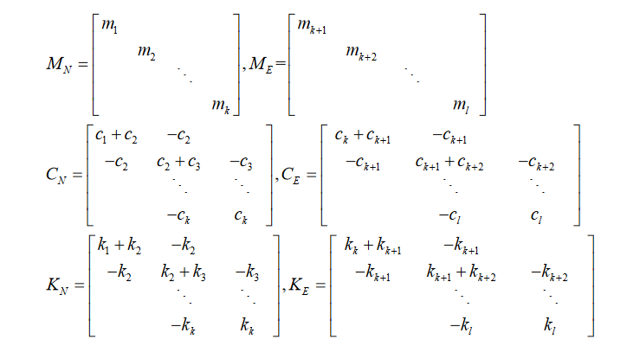
将系统分为数值子结构和物理子结构，分析子结构界面处的剪力，得到：
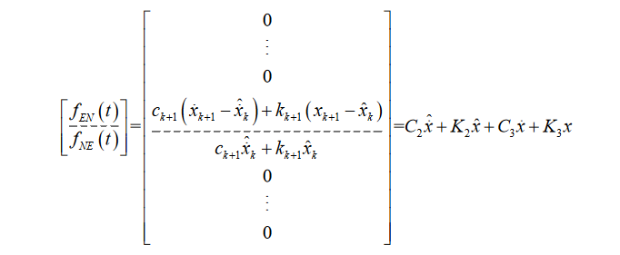
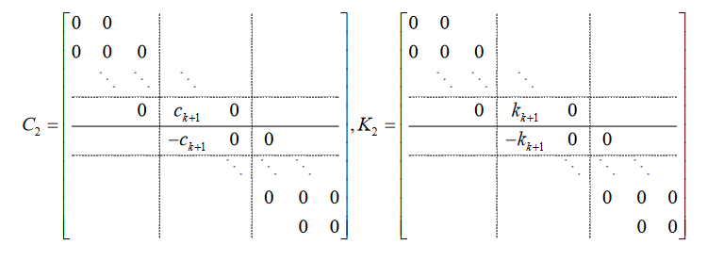
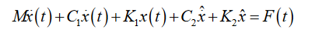
由上式（）来分析系统稳定性，将其转化为传递函数的形式，计算其极点，根据特征值的分布情况来确定系统稳定性。与前文提到的内容一致，鲁旭杰等采用的系统是离散系统，计算传递函数特征值保证所有值的模都小于1即可保证系统的稳定性。
上面提到的方法虽然分析了多自由度多时滞下的系统稳定性，但是实际上并未考虑作动器本身耦合的情况，作动器存在耦合时系统并不能简单的以C1C2K1K2等矩阵表示界面处的剪力情况，且复杂的系统离散化本身也会增加误差，本文将以此误差为切入点，分析状态空间方程和传递函数两种数学模型在连续和离散两种系统下的表现，研究多自由度耦合加载实时子结构试验稳定性分析方法。

3. RTHS模型建立和模型动力特性的考虑

3.1 Multi-axial Bechmark II问题结构简介
本文以Johnny W. Condori^{[1]}的模型为基础进行研究，原始Simulink模型如图3-1所示
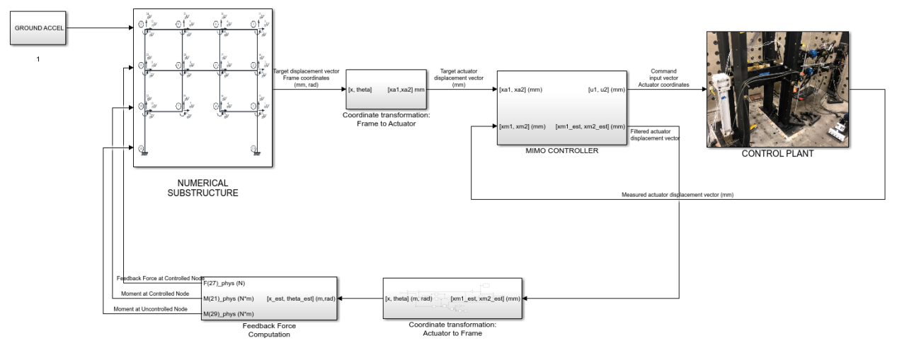
图3-1三层框架simulink模型
为便于计算，对模型使用Guyan缩聚方法，先将结构的自由度分为主自由度$x_{m}$（MDOF）和副自由度$x_{s}$（SDOF），则可以将位移向量分解为：
$$x=\left[\begin{matrix}x_{m} \\ x_{s}\end{matrix}\right]$$
因此，系统的动力学方程可以写为：
$$\left[\begin{matrix}M_{mm} & M_{ms} \\ M_{sm} & M_{ss}\end{matrix}\right]\left[\begin{matrix}{\ddot{x}}_{m} \\ {\ddot{x}}_{s}\end{matrix}\right]+\left[\begin{matrix}C_{mm} & C_{ms} \\ C_{sm} & C_{ss}\end{matrix}\right]\left[\begin{matrix}{\dot{x}}_{m} \\ {\dot{x}}_{s}\end{matrix}\right]+\left[\begin{matrix}K_{mm} & K_{ms} \\ K_{sm} & K_{ss}\end{matrix}\right]\left[\begin{matrix}x_{m} \\ x_{s}\end{matrix}\right]=\left[\begin{matrix}F_{m} \\ F_{s}\end{matrix}\right]$$
Guyan缩聚忽略从自由度的动态响应，仅保留从自由度的静态响应，即假设：
$$M_{ss}{\ddot{x}}_{s}=0$$
因此，次要自由度的运动方程变为：
$$K_{sm}x_{m}+K_{ss}x_{s}=0$$
得到$x_{s}$相对于$x_{m}$的静态关系：
$$x_{s}=-K_{ss}^{-1}K_{sm}x_{m}$$
代入动力学方程中可以得到一个仅包含主自由度的简化方程：
$$\left(K_{mm}-K_{ms}K_{ss}^{-1}K_{sm}\right)x_{m}=F_{m}$$
简化后的系统刚度矩阵变为：
$$K_{re}=K_{mm}-K_{ms}K_{ss}^{-1}K_{sm}$$
同理，阻尼矩阵和质量矩阵可以通过同样的方法进行缩聚：
$$C_{re}=C_{mm}-C_{ms}K_{ss}^{-1}K_{sm}$$
$$M_{re}=M_{mm}-M_{ms}K_{ss}^{-1}K_{sm}$$
最终，得到缩聚后的系统运动方程为：
$$M_{re}{\ddot{x}}_{m}\left(t\right)+C_{re}{\dot{x}}_{m}\left(t\right)+K_{re}x_{m}\left(t\right)=F_{m}\left(t\right)(3-1)$$

3.2 子结构模型的建立
主要是除了物理子结构之外的其他的数模建立的内容

3.2.1 数值子结构
该模型为三层三品框架结构，

3.2.2 第一次坐标转换
模型中作动系统为两个作动器耦合控制，如图3-2所示。
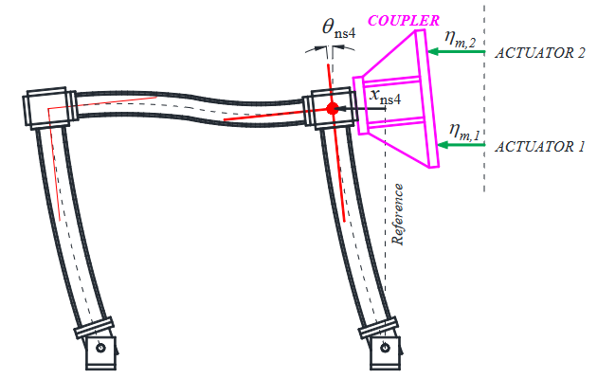
模型中的位移需要进行坐标转换才能输入到作动器中。

3.2.3 控制器—作动器传递系统

3.2.4 第二次坐标转换
模型中作动系统为两个作动器耦合控制，如图3-2所示。
作动器中的位移需要进行坐标转换才能输入到模型中计算。

3.2.5 反馈状态估计

为判断系统稳定性需要得到闭环系统的数学模型，因此将原模型每个部分转化为状态空间方程和传递函数形式的模块进行组装，数值子结构在3.1中已经缩聚完成，将其转换为传递函数的形式，得到传递函数$G_{n}(s)$。
$$G_{n}(s)=\frac{x_{m}\left(s\right)}{F_{m}\left(s\right)}=\frac{1}{M_{re}s^{2}+C_{re}s+K_{re}}(3-2)$$
该系统的作动器如图3-2所示，为耦合的多作动器，根据作动器1和作动器2的位移情况控制接触点的位移和转角，故需要对输入位移与转角进行坐标转换；作动器位移也需要坐标转换回结构的位移和转角。因为作动器位移很小，为方便转化为数学模型，可以将其近似为线性变换，将两次坐标转换方程分别转换为线性增益矩阵${CT}_{1}$和${CT}_{2}$。（此处图片暂时为直接截取的benchmark文章里的图片）（目前有点不知道怎么处理这个部分，这张图要自己画么，不太会画。。。或者改成simulink里的流程？再讨论，暂时先继续用截图）
图3-2耦合作动器示意图
$${CT}_{1}=\left[\begin{matrix}1 & {-dv}_{1}\sin{α_{1}} \\ 1 & {-dv}_{2}\sin{α_{2}}\end{matrix}\right](3-3)$$
$${CT}_{2}=\left[\begin{matrix}1+\frac{{dv}_{1}\sin{α_{1}}}{{2dv}_{2}\sin{α_{2}}} & -\frac{{dv}_{1}\sin{α_{1}}}{{2dv}_{2}\sin{α_{2}}} \\ \frac{1}{{2dv}_{2}\sin{α_{2}}} & -\frac{1}{{2dv}_{2}\sin{α_{2}}}\end{matrix}\right](3-4)$$
该模型控制器使用PID控制器进行重新设计，控制器与作动器传输系统的整体流程如图3-3所示，整合为数学模型，定义为$D_{s}$。
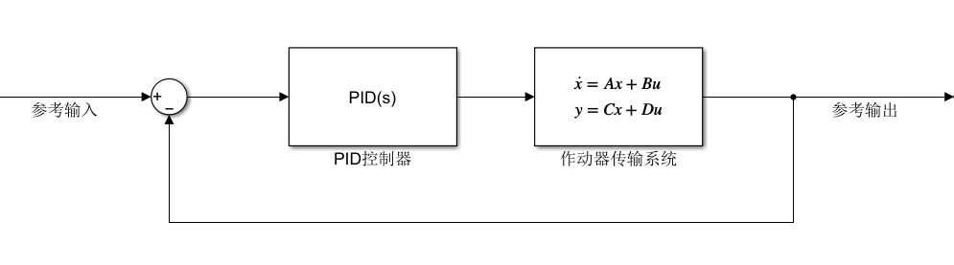
图3-3控制器与作动器传输系统
$$D_{s}=\frac{G_{c}G_{pid}}{1+G_{c}G_{pid}}(3-5)$$
物理子结构部分，计算其反力，得到运动方程如式（3-6）
$$M_{p}{\ddot{x}}_{m}\left(t\right)+C_{p}{\dot{x}}_{m}\left(t\right)+K_{p}x_{m}\left(t\right)=F_{pm}\left(t\right)(3-6)$$
进行拉普拉斯变换，将其整合为传递函数形式，定义为$G_{P}$
$$G_{P}(s)=\frac{F_{pm}\left(s\right)}{x_{m}\left(s\right)}=M_{p}s^{2}+C_{p}s+K_{p}(3-7)$$
如此得到了所有部分的数学模型，将其整合为闭环系统。最终，整体simulink模型如图3-4
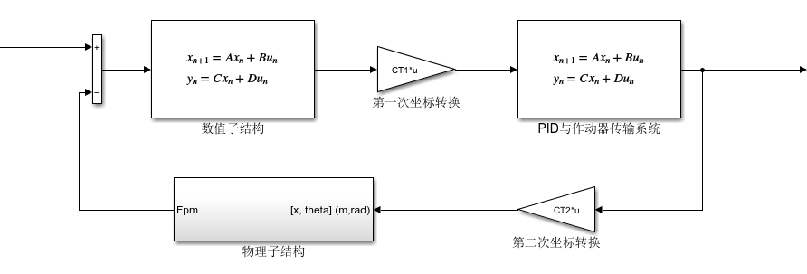
图3-4模块化后的数学模型
得到整体系统的传递函数形式：
$$G_{cl}=\frac{{D_{s}CT}_{1}G_{n}}{1+G_{P}{{{CT}_{2}D}_{s}CT}_{1}G_{n}}(3-8)$$

3.3 本文稳定性分析模型的离散化表述
参考鲁旭杰的方法，先将系统以双线性Tustin算法进行离散：
$$s=\frac{2}{T}\frac{z-1}{z+1}$$
以离散后传递函数的极点分布和状态空间方程状态矩阵的特征值分布来判断稳定性，在不引入时滞与白噪声的情况下，二者的零极点分布如图3-5、3-6所示：

这两张图还没处理好
可以发现，传递函数下的零极点分布极不正常，呈现完全的失稳状态，在未进行整体闭环系统计算时，simulink的模拟结果显示系统并未呈现失稳情况，与状态空间方程的状态矩阵特征值分布情况一致，针对此情况进行分析。

4 误差分析
为了评估RTHS的整体性能，使用如下误差评价指标进行分析：
J1 – 归一化均方根跟踪误差（%）： 该指标处理执行器目标位移向量与执行器测量位移向量之间误差的归一化均方根（NRMS）。归一化均方根跟踪误差是一种衡量控制系统性能的指标，它通过计算目标位移与实际位移之间的误差的平方和的平均值的平方根，并将该值归一化，以百分比形式表示。这一指标能够量化控制系统在跟踪目标位移时的精确度，其值越小，表明系统的跟踪性能越接近理想状态。

J2 – 峰值跟踪误差（%）： 该指标计算执行器目标位移向量与执行器测量位移向量之间的最大相对误差。峰值跟踪误差关注的是在整个控制过程中，实际位移与目标位移之间可能出现的最大偏差。这个指标对于评估控制系统在极端情况下的表现尤为重要，因为它能够揭示系统在最不利条件下的性能。峰值跟踪误差的计算结果同样以百分比形式表示，为控制系统设计提供了一个关于最大可能误差的量化度量。

4.1数值子结构
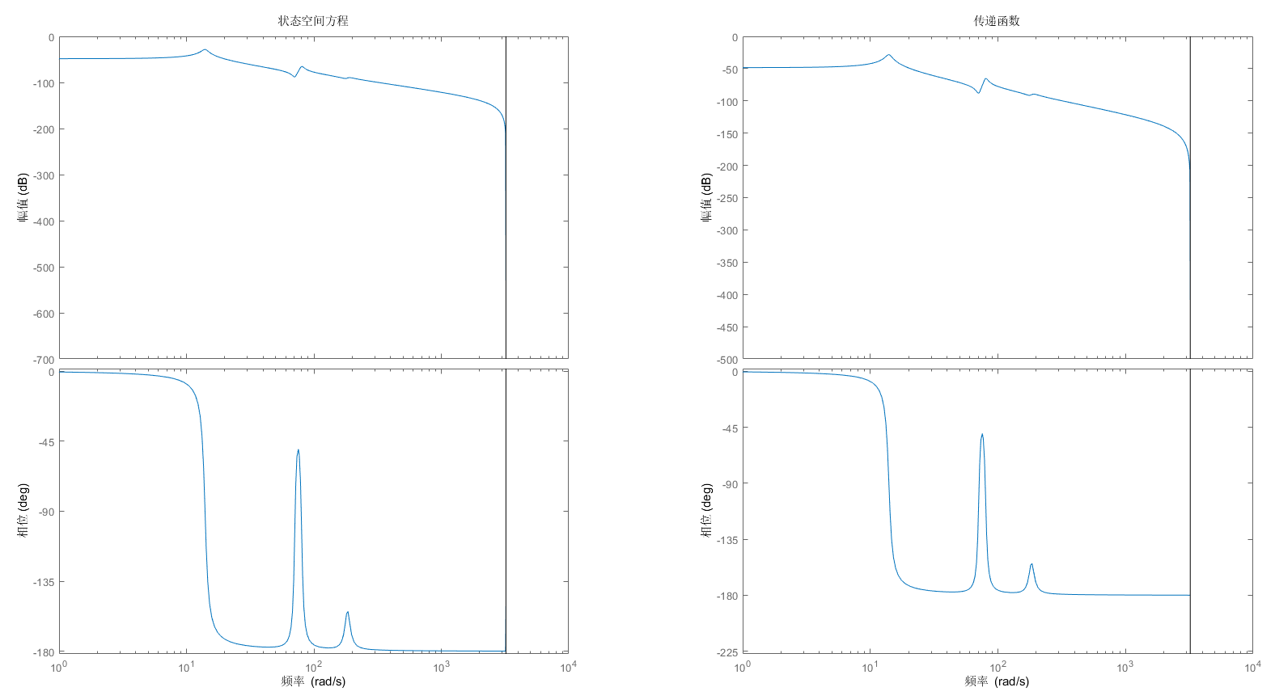
图4-1不同数学模型下数值子结构第1通道第1输出bode图
对比数值子结构状态空间方程与传递函数的bode图与阶跃响应图可以发现，二者在幅值与相位上几乎没有差别，部分通道的相位存在360度的误差，此部分误差为matlab计算带来，对于计算结果无影响。
结论：数值子结构的部分，选用状态空间方程或是传递函数形式对计算结果并无影响。

4.2第一次坐标转换
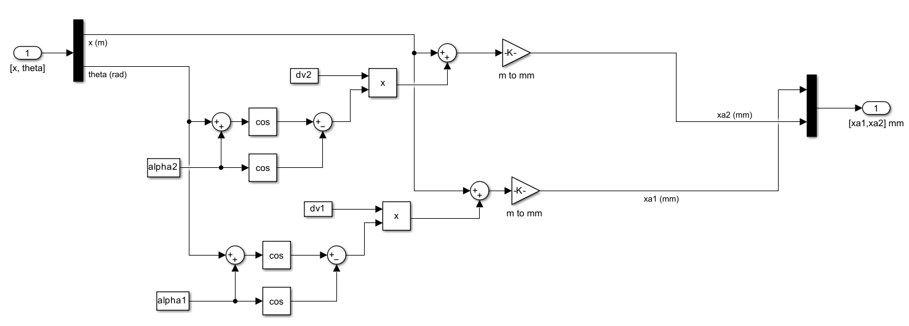
图4-2数值子结构坐标转化为作动器坐标
数值子结构计算得到的位移需要经过坐标转换为作动器的位移，此部分的计算流程如图4-2，此部分涉及到非线性变换，但此模型的位移很小，使用雅可比线性化（Jacobian Linearization）将其近似为线性增益矩阵，方便后续计算。
结论：线性增益矩阵在不同数学模型下表现形式相同。

4.3控制器与作动器传输系统
本文选用PID控制器，输入信号经过控制器后输入到作动器传输系统，见图3-3与式（3-5），绘制bode图：
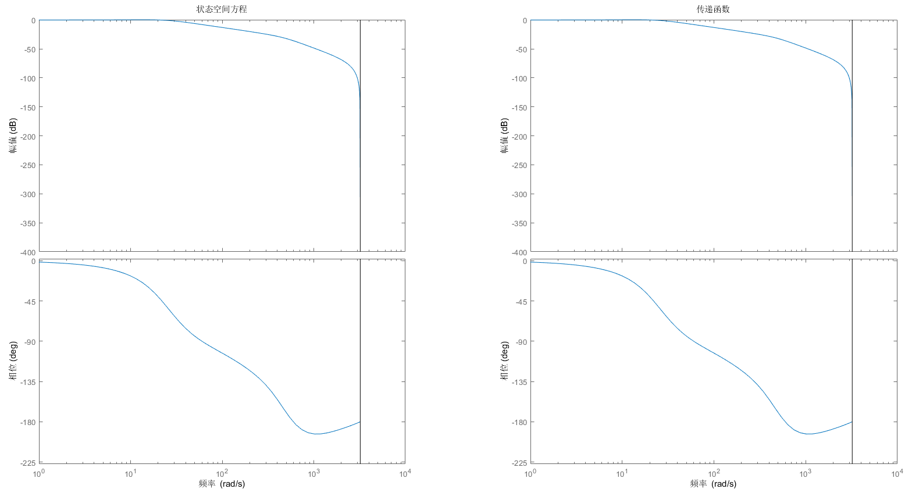
图4-3不同数学模型下PID控制器与作动器传输第1通道第1输出bode图
对比控制器状态空间方程与传递函数的bode图与阶跃响应图可以发现，二者在幅值与相位上几乎没有差别，部分通道的相位存在360度的误差，此部分误差为matlab计算带来，对于计算结果无影响。
结论：控制器的部分，选用状态空间方程或是传递函数形式对计算结果并无影响。

4.4第二次坐标转换
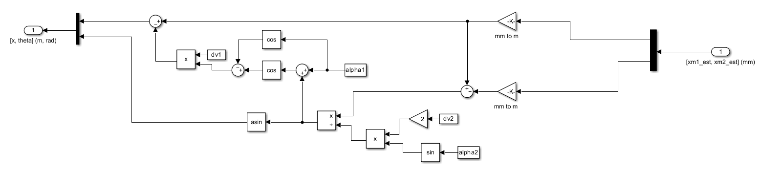
图4-4数值子结构坐标转化为作动器坐标
此部分同4.2，只是将过程反过来，现在需要将作动器位移转换为数值子结构的位移，此部分的计算流程如图4-4，此部分同样涉及到非线性变换，但此模型的位移很小，使用雅可比线性化（JacobianLinearization）将其近似为线性增益矩阵，方便后续计算。
结论：线性增益矩阵在不同数学模型下表现形式相同。

4.5物理子结构反力计算
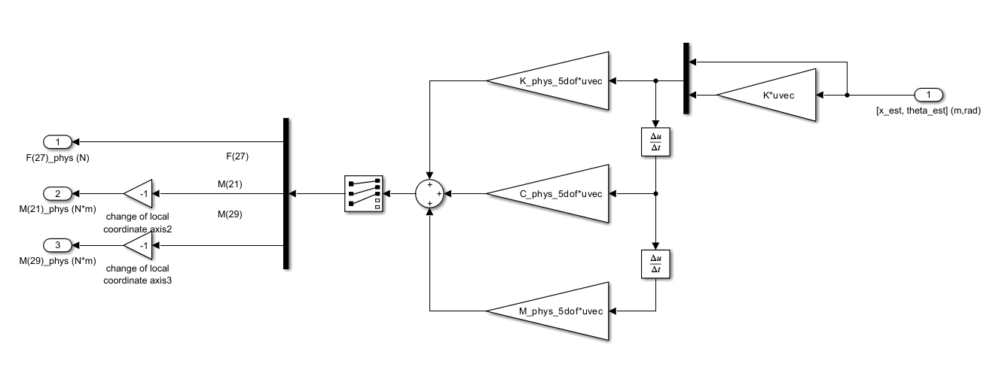
图4-5物理子结构反力计算simulink模型图
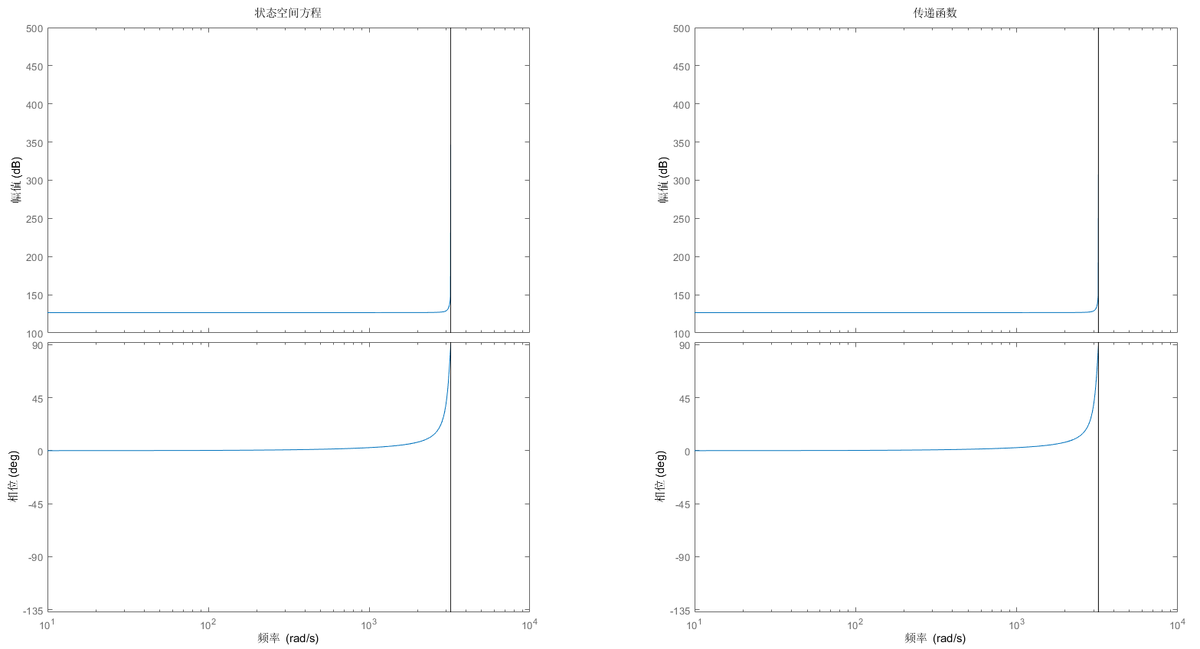
图4-6不同数学模型下物理子结构第4通道第4输出bode图

对比物理子结构状态反馈力空间方程与传递函数的bode图可以发现，二者在幅值上没有差别，在相位上也完全一致。
结论：物理子结构的部分，选用状态空间方程或是传递函数形式对计算结果并无影响，针对简单的子系统，二者并无差异

4.7整体组合
之前的几节可以发现，针对每个模块的小系统而言，状态空间方程与传递函数的效果并无不同，那么开始将每一部分进行组合，分析组合系统的bode图。根据图3-4可知，参考输入经过数值子结构后需要经过第一次坐标变换，将此过程的系统组装，整体分析：
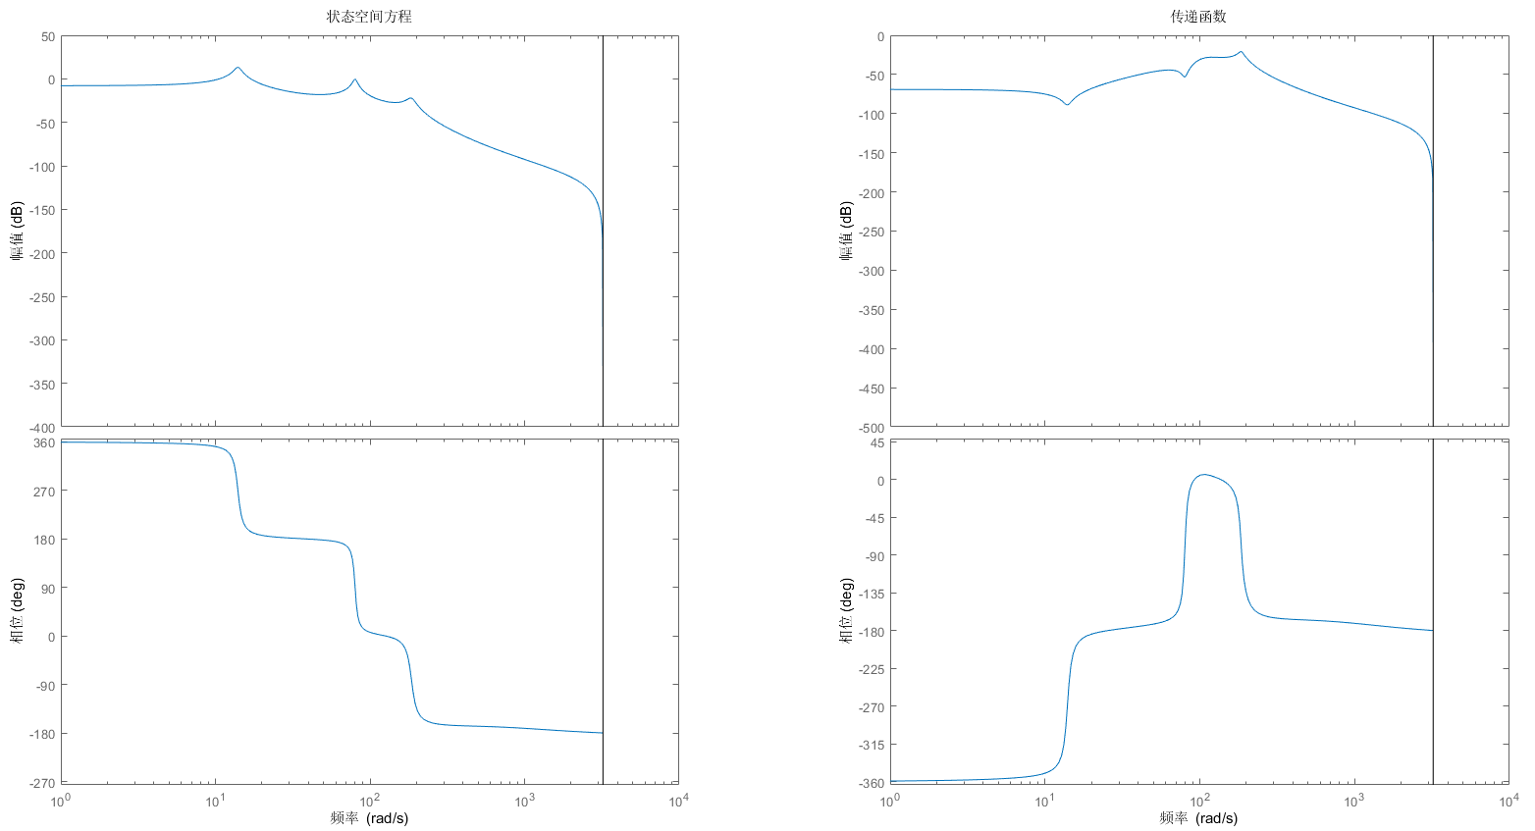
图4-7组合系统第1通道第1输出bode图
如图4-7所示，系统的误差极其巨大，传递函数形式下的组合系统与原系统已经没有相似之处了，由此可以认定传递函数在组合系统下会产生严重的误差，由于每个模块本身误差都极小，判断该误差原因主要来自系统组合。
为防止传递函数推导错误导致结果不准确，将状态空间方程形式下的数学模型在matlab中直接转换为传递函数形式，如图4-8所示：
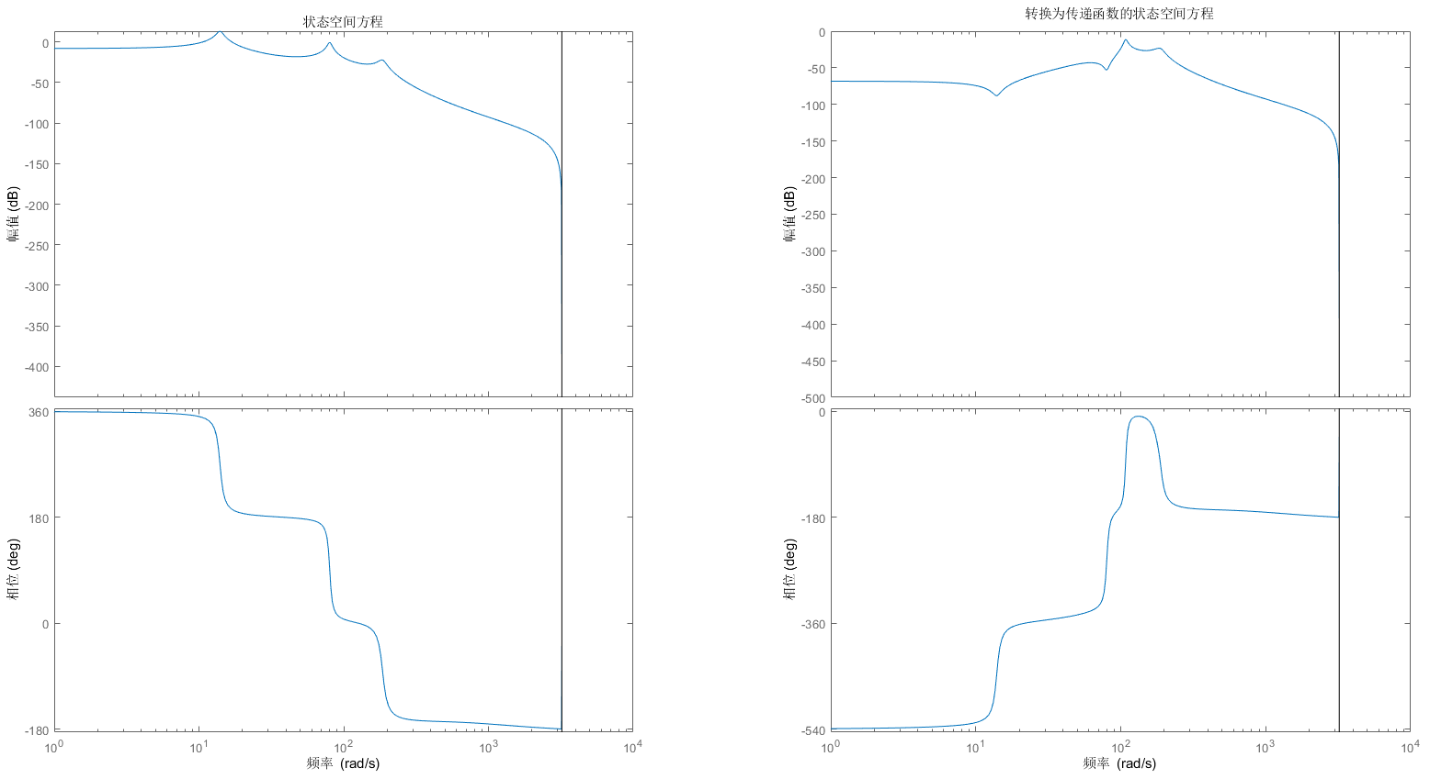
图4-8调整后的组合系统第1通道第1输出bode图
由此可以排除掉传递函数推导出现的错误，认定该误差来自数值运算过程中的误差。此前计算过程中使用的均为tustin离散后的系统，在此重新以连续系统形式进行计算，计算结果如图4-9所示：
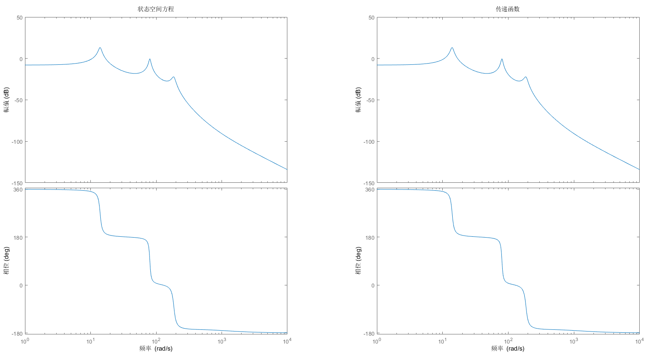
图4-9连续情况组合系统第1通道第1输出bode图
连续情况下，传递函数形式与状态空间方程形式误差很小，说明连续情况下，数学模型对系统稳定的影响很小，二者都可以较为精确的得到系统的模型；而在离散情况下，系统的准确性与稳定性还会受到数学算法的影响，根据鲁旭杰的研究，离散化方法虽然能对多自由度系统给出正确的结果，但是随着系统自由度的增加，传递函数这一算法受到的影响也会增加，最终导致无法得到准确的结果。

5结论
上一节中确定传递函数的误差出现在系统组合的过程，且该组合系统实际上仅进行了一次线性变换，在数学上相当于左乘了一个2×2的数值矩阵，仅如此就呈现出错误的结果，bode图完全混乱，系统完全失稳，分析其可能的误差来源如下：
（1）信息丢失：在将状态空间表示转换为传递函数形式时，可能会丢失一些信息。传递函数通常只描述了系统的输入和输出之间的关系，而没有明确地包含状态变量。
数值问题：在数值计算中，传递函数形式可能更容易受到舍入误差的影响。这可能导致稳定性分析的结果不准确，由于该系统实际上经过了数次坐标变换，且数值上也经历过米与毫米的转换了，可能在此过程中由于舍入误差导致精度降低。
（2）表示差异：传递函数和状态空间表示在数学上是等价的，但它们在处理时可能有所不同。例如，传递函数形式可能更容易受到极点位置的影响，而状态空间形式则可能更直接地处理系统矩阵。由于此系统较为复杂，自由度较多，在此计算过程中，系统的极点可能由于数值计算出现错误，错误不断累计导致频率响应精度降低，状态空间方程则能克服这一缺陷。
（3）离散误差：较为复杂的系统离散会带来更多的零点和极点，传递函数受零点和极点的影响较大，随着极点数量的增加，准确性会不断降低，且传递函数本身也难以处理复杂的多输入多输出系统；状态空间方程能够更明确的描述系统的内部状态，保存的系统信息更多，不容易受到离散化带来的误差干扰，能更好的保证系统的准确性与稳定性。
系统离散化在什么情况下对系统稳定产生较为严重的影响，系统的复杂度在什么情况下更适用传递函数，什么情况下只能以状态空间方程形式运算，相关研究拟于后续展开。

参考文献
[1] CONDORI J W, SALMERON M, PATINO E, 等. Experimental Benchmark Control Problem for Multi-axial Real-time Hybrid Simulation[J].
[2] NAKASHIMA M, KATO’ H. Development of real‐time pseudo dynamic testing[J].
[3] 王进廷, 金峰, 徐艳杰, 等. 实时耦联动力试验方法理论与实践[J/OL]. 工程力学, 2014, 31(1): 1-14. DOI:10.6052/j.issn.1000-4750.2013.05.ST06.
[4] HORIUCHI T, INOUE M, KONNO T, 等. Real‐time hybrid experimental system with actuator delay compensation and its application to a piping system with energy absorber[J]. 1999.
[5] CARRION J E. MODEL-BASED STRATEGIES FOR REAL-TIME HYBRID TESTING[J].
[6] WALLACE M I, SIEBER J, NEILD S A, 等. Stability analysis of real‐time dynamic substructuring using delay differential equation models[J/OL]. Earthquake Engineering & Structural Dynamics, 2005, 34(15): 1817-1832. DOI:10.1002/eqe.513.
[7] KYRYCHKO Y N, BLYUSS K B, GONZALEZ-BUELGA A, 等. Real-time dynamic substructuring in a coupled oscillator–pendulum system[J/OL]. Proceedings of the Royal Society A: Mathematical, Physical and Engineering Sciences, 2006, 462(2068): 1271-1294. DOI:10.1098/rspa.2005.1624.
[8] HORIUCHI T, INOUE M, KONNO T, 等. Real-time hybrid experimental system with actuator delay compensation and its application to a piping system with energy absorber[J/OL]. Earthquake Engineering & Structural Dynamics, 1999, 28(10): 1121-1141. DOI:10.1002/(SICI)1096-9845(199910)28:10<1121::AID-EQE858>3.0.CO;2-O.
[9] Nonlinear Robust Framework for Real-time Hybrid Simulation of Structural Systems.pdf[Z].
[10] CHEN C, RICLES J M. Stability analysis of SDOF real‐time hybrid testing systems with explicit integration algorithms and actuator delay[J/OL]. Earthquake Engineering & Structural Dynamics, 2008, 37(4): 597-613. DOI:10.1002/eqe.775.
[11] 王倩颖, 吴 斌, 欧进萍. 考虑作动器时滞及其补偿的实时子结构实验稳定性分析[J]. 工程力学, 2007, 24(2): 9-014,.
[12] ZHU F, WANG J, JIN F, 等. Stability analysis of MDOF real‐time dynamic hybrid testing systems using the discrete‐time root locus technique[J/OL]. Earthquake Engineering & Structural Dynamics, 2015, 44(2): 221-241. DOI:10.1002/eqe.2467.
[13] 唐贞云, 陈适才, 张金喜, 等. 基于振动台的实时动力子结构实验系统稳定性预测研究[J/OL]. 工程力学, 2016, 33(12): 217-224. DOI:10.6052/j.issn.1000-4750.2015.08.0716.
[14] 唐贞云, 郭珺, 洪越, 等. 多自由度实时子结构试验系统稳定性分析方法[J/OL]. 工程力学, 2018, 35(3): 22-29. DOI:10.6052/j.issn.1000-4750.2017.02.0144.
[15] DING H. Discussion on the accuracy of methods for determining interface force between numerical and physical substructures in shaking table-based real-time hybrid simulation[J]. Mechanical Systems and Signal Processing, 2025.
[16] QUIROZ M, GÁLMEZ C, FERMANDOIS G A. Robust decentralized adaptive compensation for the multi-axial real-time hybrid simulation benchmark[J/OL]. Frontiers in Built Environment, 2024, 10: 1394952. DOI:10.3389/fbuil.2024.1394952.
[17] AGUILA A J, LI H, PALACIO-BETANCUR A, 等. Conditional adaptive time series compensation and control design for multi-axial real-time hybrid simulation[J]. Frontiers in Built Environment.
[18] ZHANG J, DING H, WANG J T, 等. Solving large numerical substructures in real‐time hybrid simulations using proper orthogonal decomposition[J].
[19] 35 - [pub2021]工程力学-考虑数值积分算法的实时子结构试验稳定性研究.pdf[Z].
[20] 鲁旭杰_实时混合试验稳定性分析方法研究及其在AMD中的应用.pdf[Z].

